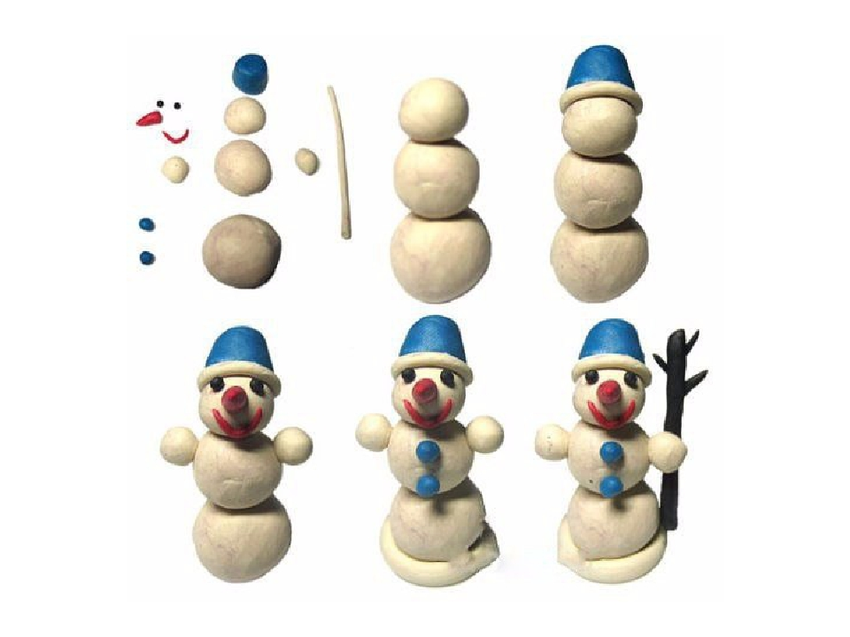

Тема: Лепка «Снеговик»

Цель: формирование умения лепить из пластилина шары разной величины, соединять детали между собой.

Актуализация знаний.

Отгадай загадку:
Наступили холода,
Обернулась в лед вода.
Длинноухий зайка серый
Обернулся зайкой белым.
Перестал медведь реветь,
В спячку впал в бору медведь.
Кто скажет, кто знает,
Когда это бывает?

Попробуй описать зиму. Какая она? (снежная, морозная, реки заледенели, иней на дверях, холодная, белая)
Какая одежда у людей? (зимняя, теплая, шубы, шапки, шарф, валенки).
В какие игры можно зимой? (играть в снежки, лепить снеговика, разные снежные фигурки, кататься с горки на санках, на лыжах, на коньках).
Будем сегодня лепить снеговика. Показать образец (см. выше)
АНАЛИЗ ОБРАЗЦА
Из каких частей состоит снеговик?
Правильно, из шаров. Все ли шары одинаковой величины?
Самый большой – нижний, чуть поменьше – средний, самый маленький – верхний.
А как мы лепим шары? (Круговыми движениями рук между ладонями. Покажи мне, пожалуйста, в воздухе, как мы лепим шар. (имитация движений).
Снеговик какого цвета? Что ещё есть у снеговика?
Перед тем как приступить к лепке, давай приготовим пальчики.
Пальчиковая гимнастика «Снежки»:
Снега мы возьмем немножко,
Слепим мы снежки в ладошках.
Дружно ими побросались –
Наши пальцы и размялись.
ПРАКТИЧЕСКАЯ РАБОТА
С большого куска слепим нижний шар. С кусков поменьше слепим средний и маленький шары. Затем слепим руки. Теперь ставим шары один на другой и плотно прижимаем, разглаживаем. Теперь от оранжевого пластилина отщипываем пластилин, делаем удлиненную морковку, раскатываем пластилин между пальцами вперед-назад - это нос. Делаем глаза, рот, ведро, пуговицы)
(см. последовательность работы выше)

Итог.
Кого лепили? Молодец!

Перед началом работы обязательно провести технику безопасности при работе с пластилином.

